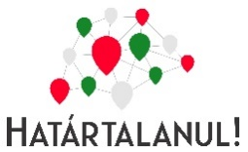
,,Megvalósult a Magyar Kormány támogatásával”
Pályázati azonosító: HAT-KP-1-2025/1-000513
Projekt címe: Kirándulás Erdélyben irodalom és történelem határán

Előkészítő órák: 2026. április 15., szerda
Kedves Julcsi!
Biztosan emlékszel, hogy meséltem neked még tavaly ősszel, hogy igazgató néni bejelentette, ismét megnyertük a Határtalanul! pályázatot és a mi évfolyamunk is mehet Erdélybe. Na, azóta folyamatosan a nyolcadikosok nyakán lógunk, hogy részletesen meséljék el, milyen volt nekik tavaly, hogy kell elképzelnünk ezt a négy napot. Emellett a tanárainkat is faggatjuk a korábbi Határtalanul! kirándulásaikról.
Mindezek után nem csoda, hogy nagy érdeklődés övezi a mai napot, mert ma vehetünk részt az utazás részleteit bemutató órákon, amiket a velünk utazó tanárok tartanak nekünk.
Már nagyon izgulok, de most indulnom kell a suliba. Este mindent leírok, ígérem!
…
Húúú, hosszú nap volt ez a mai… még most is zsong a fejem a sok új dologtól!
Tényleg nagyon jók voltak az előkészítő órák! Tanáraink elmagyarázták a program fontosságát, változatos feladatokon keresztül megismerhettük Románia földrajzi, természeti adottságait és lakosságának összetételét.
Történelmi tények segítségével megértettük miért élnek magyar anyanyelvű emberek a határainkon kívül, és hogy hogyan őrzik kultúrájukat, magyarságukat.
Az aradi testvériskolánkkal, a Csiky Gergely Főgimnáziummal létrejött évtizedes testvériskolai kapcsolat történetét is megismertük.
A Dévai Szent Ferenc Alapítvány tevékenységéről videófilmet tekintettünk meg, így megtudhattuk milyen fontos tevékenységet folytatnak a gyermekek nevelésében.
A kirándulásunk útvonalát közösen jelöltük be egy vaktérképen. Megbeszéltük az utazás programját, az egyes napokra tervezett látnivalókat.
Kedvcsinálónak a Határtalanul! Barangoló digitális tartalomtár feladatait oldottuk meg az Okosdoboz weboldalon.
Kedvencem volt az „Elkaplak, Holló!” című feladat, ami Mátyás király életét mutatta be, igaz-hamis állításokon keresztül.
Egy másik feladatban a tordai hasadék tájképének puzzle változatát raktuk ki.
A tordai-hasadék Tündérvár kincsesládája-feladat segítségével megismerhettük a terület földrajzi jellemzőit.
Kati néni nagyon komolyan elbeszélgetett velünk a külföldre történő utazás szabályairól, és az autóbuszos utazás etikai követelményeiről.
Megbeszéltük azt is, hogyan tudunk együttműködve és mások felé toleránsan viselkedni az út során.
A nap végére mindannyian úgy éreztük, hogy akár most azonnal indulnánk, de sajnos majd csak jövő hét kedd reggel indulunk.

Az előkészítő órák képekben:
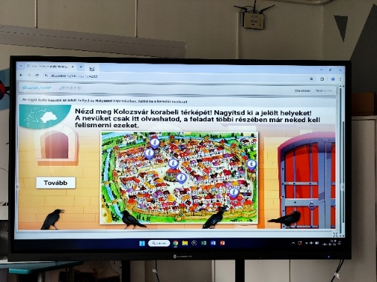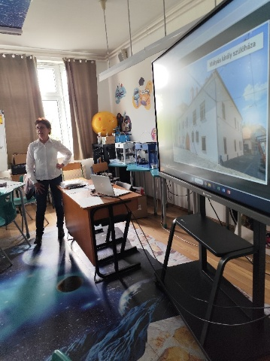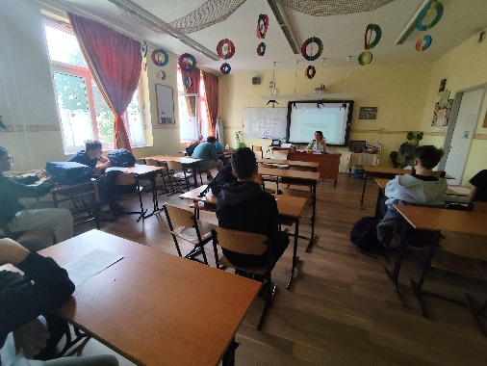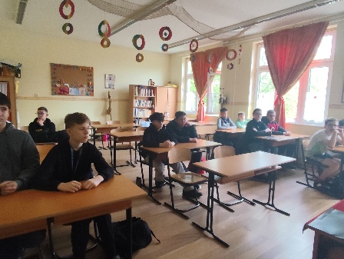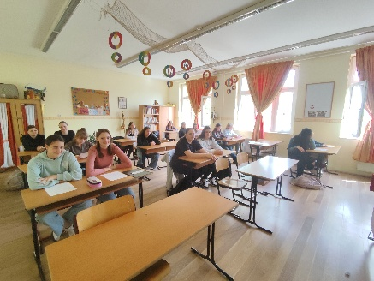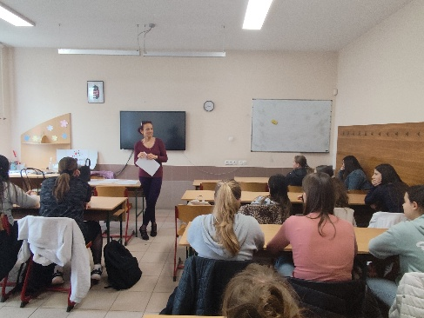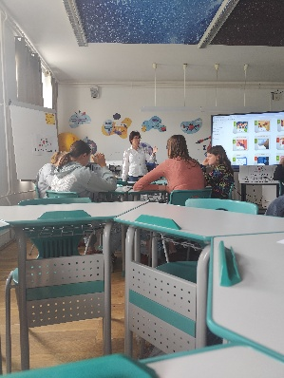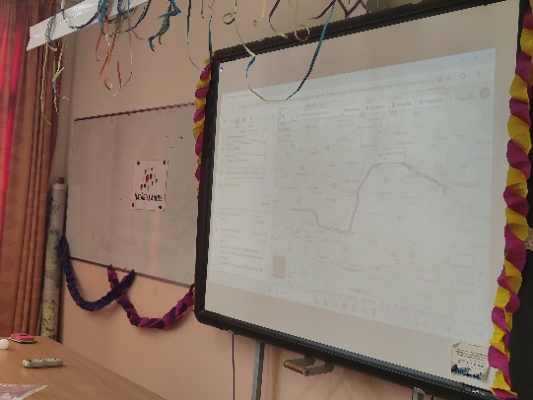

Kirándulásunk első napja: 2026. április 21., kedd
Kedves Julcsi!
Végre elérkezett a várva várt reggel, amikor nagyon korán, 5 óra 30 perckor kellett gyülekeztünk az iskola előtt. Még szinte sötét volt, mikor a suli elé értünk anyával és apával. Max is nagyon el akart kísérni, de apa azt mondta, csak láb alatt lenne így tőle otthon búcsúztam el.
Mindenki nagyon izgatott volt, hiszen ezt a kirándulást várjuk már hetek óta, így nem számított sötétség, fáradtság vagy a hideg, vidáman pakoltuk be az összes csomagot, a buszba, elköszöntünk szüleinktől, és hat órakor útnak indultunk.
Az utazás zökkenőmentes volt, nem állított meg senki a határon, mehettünk a dolgunkra. Aradra csodaszép verőfényes napsütésben érkeztünk meg.
A busz a Megbékélés terén tett le bennünket, ahol az aradi vértanúk emlékére állított Szabadságszobornál 13 mécsest gyújtottunk a hősök előtt tisztelegve, és megkoszorúztuk az emlékművet. Társaink beszámolójából sok érdekes dolgot tudtunk meg a szabadságharc tábornokairól, és gyönyörű verseket is hallottunk. Számomra igazán szívszorító volt, ott állni, ahol a hősök az életüket adták a hazájukért egy igazságtalan ítélet miatt.
Ezt követően rövid sétával eljutottunk testvériskolánk, az aradi Csiky Gergely Főgimnázium épületéhez. Nagyon kedvesen fogadtak bennünket, mind igazgató néni, mind pedig az ottani hetedikesek. Nagyon sok érdekes dolgot meséltek nekünk az ottani oktatási rendszerről. Ebben az iskolában óvodás kortól kezdve érettségiig járhatnak a gyerekek, akik magyar nyelven tanulnak. Az ismerkedés után az iskola névadójának szobránál elhelyeztük a barátság-virágokat, megtartva évtizedes hagyományunkat, hiszen a korábbi években is hasonlóan igyekeztünk szebbé tenni az iskola udvarát. Tanáraink megmutatták, hogy milyen gyönyörű nagyok már barátságfák, amiket a mi iskolánk tanulói ültettek sok évvel ezelőtt a főgimnázium udvarán.
Ezután visszamentünk a buszhoz és tovább indultunk Nagyszalontára.
Ott először meglátogattuk a Csonka tornyot. Az épület 4 szintes és 100 lépcsős és itt található Arany János emlékkiállítása. Igazán különleges volt látni személyes tárgyait és eredeti kéziratait egy olyan költőnek, akiről nagyon sokat tanultunk már az iskolában. Személyes kedvencem a felső emeleten berendezett dolgozószoba volt, ahol szinte megelvenedett előttem a történelem.
Innen Arany János szobrához mentünk, ahol koszorút helyeztünk el, felolvastunk néhány érdekes dolgot az életéről, illetve művei közül is elhangzott néhány.
Ezután elsétáltunk szülőházához is. Torokszorító érzés volt benn állni azon az udvaron, ahol a kisfiú Arany János is játszott, a ház pitvarában állva pedig együtt elszavaltuk a Családi kör című vers elejét. Láttuk a versben szereplő eperfa unokáját és a gémeskút maradványát is.
A kiadós séta után újra buszra szálltunk és indultunk tovább a szállásra, Tordaszentlászlóra. Útközben, amikor Királyhágóra értünk lenyűgözött a hatalmas hegyek látványa. Királyhágón megálltunk kicsit kinyújtózni és uzsonnázni.
Az út folytatása során Bánffyhunyadon megcsodálhattuk a cigodákat is, amikről olyan sokat hallottunk korábban. Tényleg hatalmasak és gyönyörűek voltak.
A szállásra este 7 óra körül érkeztünk, ahol fantasztikus szobák és annál is finomabb vacsora várt minket. A tanáraink kiosztották a szobákat, mi pedig örömmel vettük birtokba őket.
Este még lehetett volna kicsit beszélgetni és átmenni egymás szobájába, de annyira fáradtak voltunk, hogy hamar elaludtunk.
Első napunk képeben:
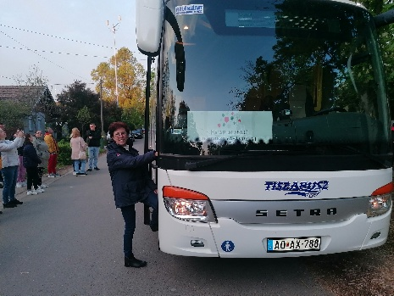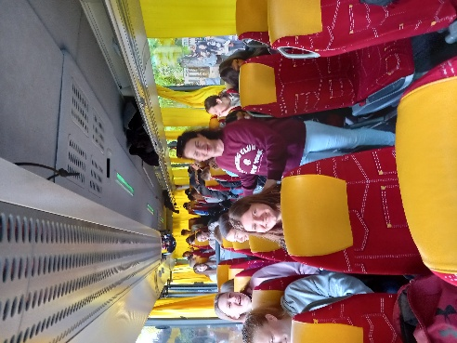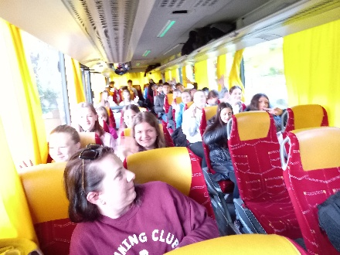
Elindultunk
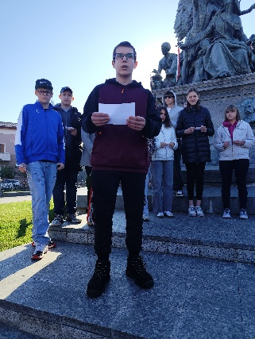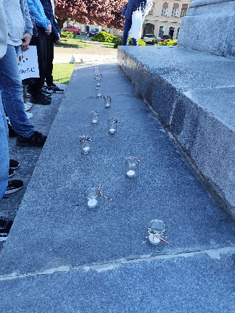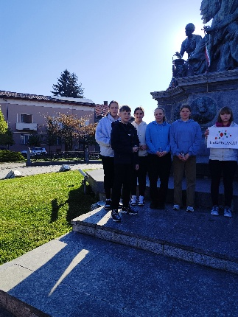
Megemlékezés és koszorúzás Aradon a Megbékélés terén
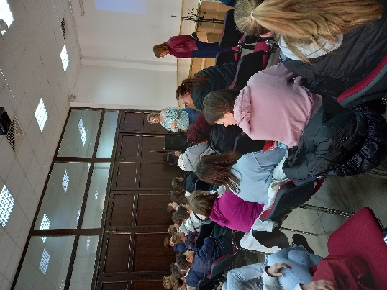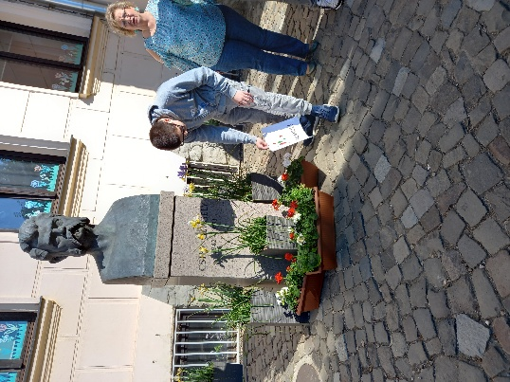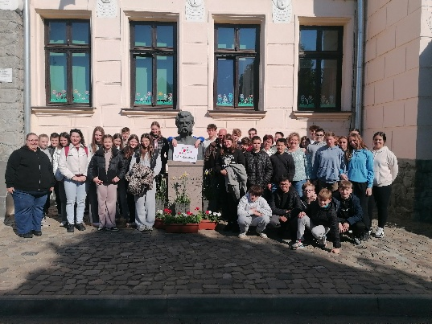
Testvériskolai találkozó
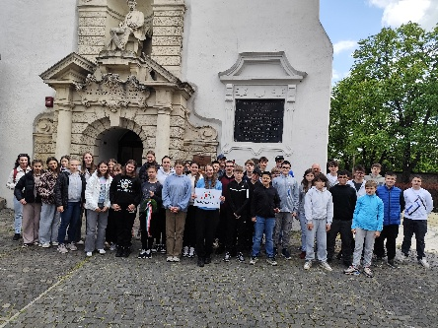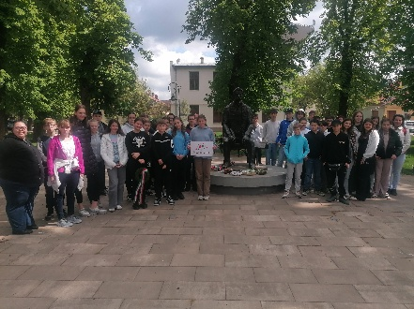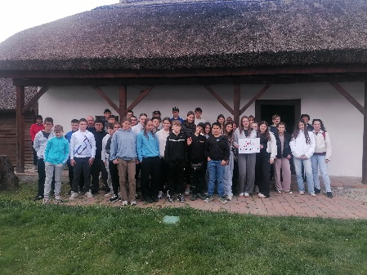
Csonka torony koszorúzás a szobornál Emlékház

Kirándulásunk második napja: 2026. április 22., szerda
Kedves Julcsi!
Én még ilyen jót életemben nem aludtam! Az ágyam is nagyon kényelmes, de a friss, kristálytiszta hegyi levegőnek nincs párja. Este olyan fáradt voltam, hogy sírni tudtam volna, reggel pedig csak úgy kipattantam az ágyból várva az újabb kalandokat.
Felöltöztünk, a szobánkban szép rendet hagytunk, és a többiekkel együtt nyolc órára lementünk az étterembe, ahol a svédasztalos, bőséges és igazán sokszínű reggeli várt bennünket. Még puliszka és zakuszka is volt a kínálatban.
Reggeli után kilenckor indultunk útnak, ezúttal Kolozsvárra. Először elsétáltunk Mátyás király szülőházához, ahol részletes beszámolót tartottak a többiek az életéről. Nagyon érdekes volt a híres király szülőháza előtt állni, mindenki izgatottan figyelte a koszorúzást.
Ezt követően megtekintettük a főtéren Mátyás király szobrát és a Szent Mihály Székesegyházat is. Be is mehettünk és elénekeltük Judit nénivel a Székely Himnuszt.
Ezután következett a Tordai sóbánya.
Nagyon szép volt ismét az út, hiszen egyre magasabbra mentünk a hegyek közé. Nagyon érdekes volt a magasból lemenni a bánya mélyére, mert a látvány mindannyiunkat lenyűgözött.
Meseszerű volt megpillantani a kalandparkot egy hegy gyomrában, majd még mélyebbre nézve a csónakázó tó gyönyörű látványa is elénk tárult. Nagyszerű élményben volt részünk. Később visszamentünk a buszhoz, ahol elfogyasztottuk a hideg ebédünket. Gyönyörűen sütött a délutáni nap, többen a lányok közül napoztunk is.
Mikor megebédeltünk, utunkat a Tordai hasadék felé vettük. A buszból már messziről igyekeztünk megpillantani a két hatalmas hegy közötti legendás természeti képződményt, amelyről irodalomórán több legendát is olvastunk már.
Az egyik nem más, mint Szent László legendája, amelyet fel is idéztünk, mielőtt elindultunk gyalogtúránkra. Egy patak mellett vezetett az utunk. Három hídon kellett keresztül menni. A túra nagyon izgalmas volt, hiszen a sok keskeny és csúszós részen összpontosítani kellett, de nagyon vigyáztunk egymásra!
Innen visszatértünk a szállásra, ahol ismét nagyon finom melegvacsorával vártak minket. Vacsora után meghallgattuk a település köztiszteletben álló személyének, Tamás-Balha István előadását, aki Tordaszentlászló és a saját családja történetéről mesélt. Nagyon izgalmas és megtisztelő volt őt hallgatni! Utána visszavonultunk a szobáinkba, kisebb csoportokban beszéltük meg a nap eseményeit.

Második napunk képei:
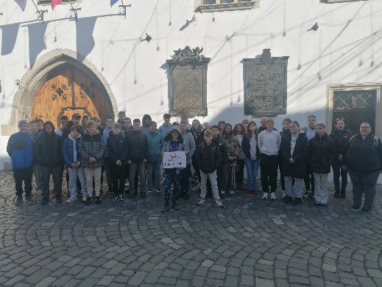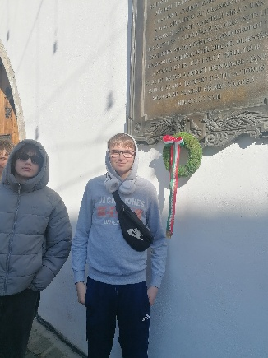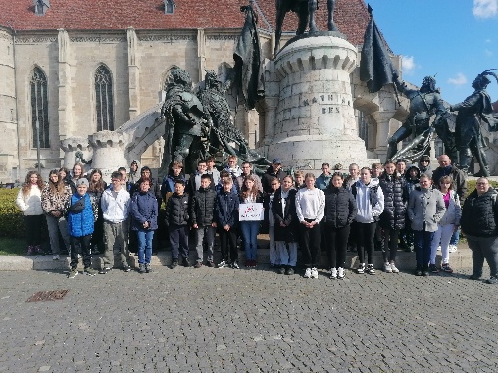
Kolozsvár
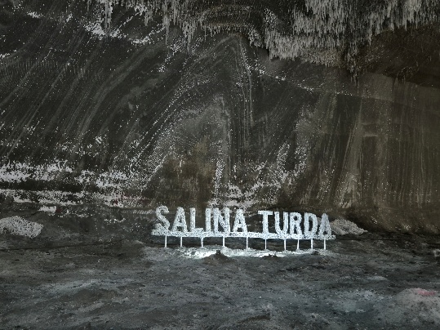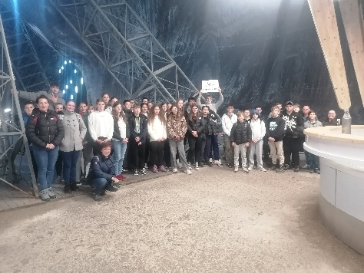
Tordai Sóbánya
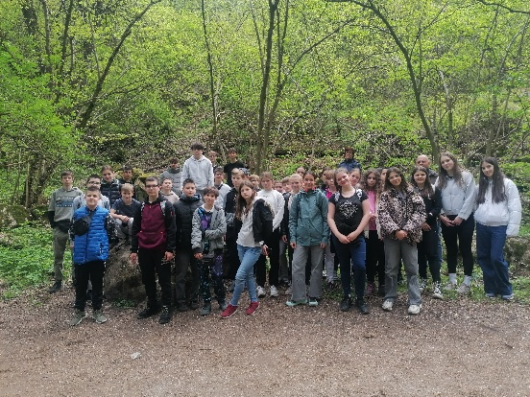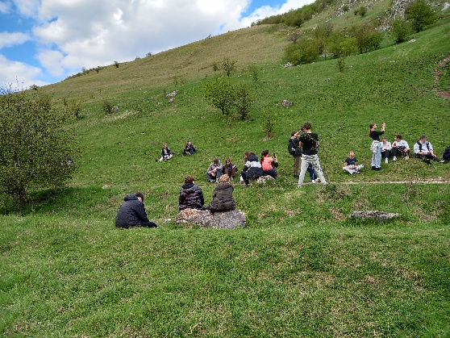
Tordai hasadék
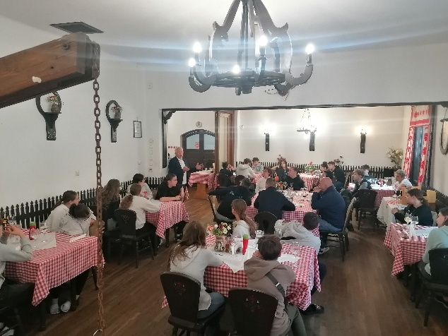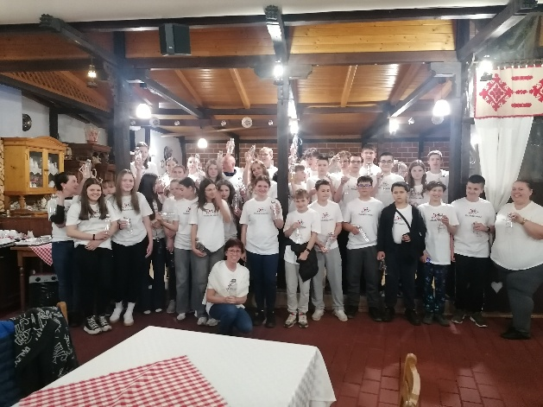
Tamás-Balha István előadása

Kirándulásunk harmadik napja 2026. április 23., csütörtök
Kedves Julcsi!
Egy újabb reggel, egy újabb izgalmakkal teli nap!
Reggeli után, a már szokásosnak mondható tanári beszéd során megtudtuk, hogy ismét túrázáshoz kell öltöznünk. Szeretem ezeket a reggeli programismertetéseket, mert mindig új kalandokat kapunk.
Első megállónk Torockószentgyörgy volt. Egy hosszú túra várt ott ránk, mert szerettük volna megnézni a település határában magasodó középkori várromot. Felkapaszkodtunk a sokszor kivételesen meredek hegyoldalon.
Gyorsan fel szerettünk volna érni, hiszen jól sejtettük: a kilátás lélegzetelállító volt. Gyönyörködhettünk a hegyekben, amelyek körülvettek bennünket. Csodálatos volt az elénk táruló Székelykő látványa. Melegen sütött a nap, énekeltek a madarak és lágy, tavaszi szellő fújdogált. Igazán szabadnak éreztem magam.
Az egyik osztálytársunk elmesélte a vár történetét. Még egy róla szóló legendát is megismerhettünk.
Ezután Nagyenyedre utaztunk, ahol megtekintettük a Bethlen Kollégium épületét és felidéztük Jókai Mór A Nagyenyedi két fűzfa című művét, amelyet órákon át olvastunk az osztállyal. A kuruc és labanc összecsapást egy kicsit el is játszottuk a közeli vár udvarán, felidézve a Rákóczi-szabadságharc időszakát, majd a vár udvarán körbe sétálva megismertük a vár történetét.
Ezután tovább indultunk Torockó felé. Torockó települése a Székelykő lábánál fekszik, ami úgy néz ki, mint egy fekvő katona. Székelykő különleges azért is, mert ott kétszer kel fel a nap, a hegy formája miatt. A városkában rengeteg érdekes pince, sok csodaszép régi ház áll. Időközben a nap is kisütött és átmelegített minket, ezért nagy örömmel sétáltunk az utcákon, meghallgattuk Torockó történetét, a hozzá kapcsolódó legendá
at. Délután ellátogathattunk a Torockói Kis Szent Teréz Gyermekotthon lakóihoz, ahol átadtuk az iskolánk közössége által gyűjtött adományokat a gyerekeknek.
Gyönyörű helyen élnek. Vezetőjüktől nagyon sok érdekes dolgot megtudtunk a gyerekek hétköznapjairól és arról, mi mindenben van részük az otthonban és az iskolában. Megnézhettük a kertet, amit ők maguk művelnek, majd velük is lehetőségünk volt megismerkedni.A gyermekotthon után vissza kellett utaznunk Tordaszentlászlóra, hiszen találkozónk volt Kocsis Miklós méhésszel, aki egy helyi termelő. Megismerkedhettünk általa a szakma érdekességeivel, és nagyon sokat tanultunk a méhekről és a méz készítéséről is. Ezután vacsoráztunk és mehettünk pihenni. Fantasztikus, ám fárasztó nap volt ez is, így az előző estéhez hasonlóan beszélgetéssel és játékkal telt az idő lámpaoltásig.

A harmadik nap képei:
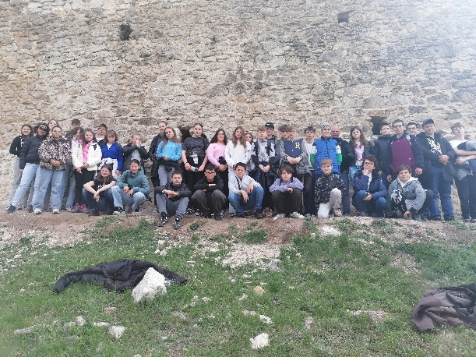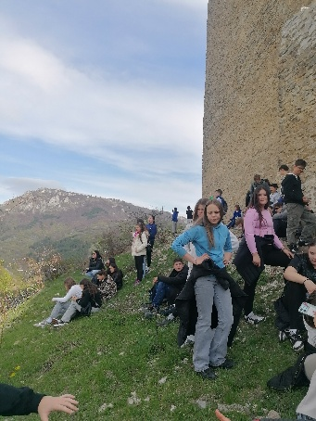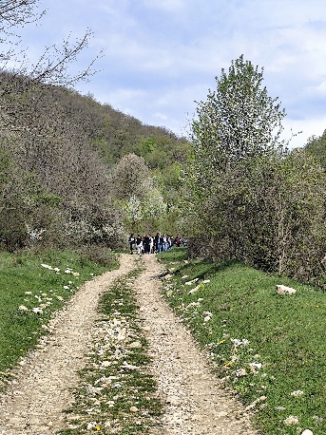
Torockószentgyörgy – a vár bevétele
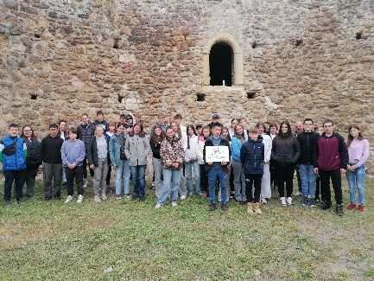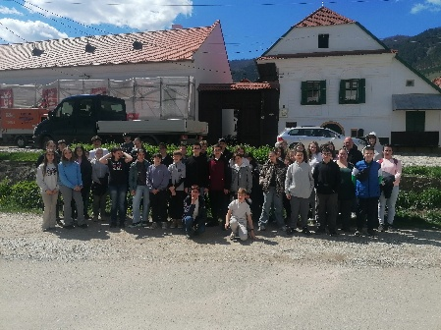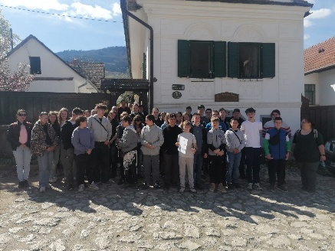
Nagyenyedi vár udvara Torockó Torockói Gyermekotthon
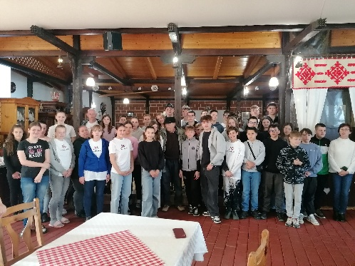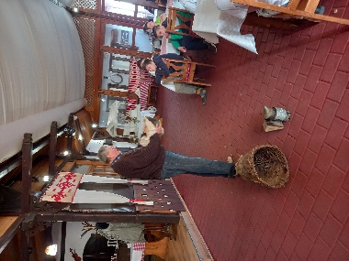
Kocsis Miklós bácsival

Kirándulásunk utolsó napja: 2026. április 24., péntek
Kedves Julcsi!
Az utolsó reggel kicsit szomorúan indult, hiszen már reggel el kellett hagynunk a szállást. Csak az vígasztalt, hogy nagyon jó lesz újra látni a szüleimet és az estét már otthon tölteni velük.
Reggeli előtt összecsomagoltunk, majd búcsút intve Tordaszentlászlónak és kedves vendéglátóinknak, már kilenc óra előtt elindultunk.
A hazafelé vezető út is tartogatott még jó pár kalandot. Az első megálló Kőrösfőn volt.
A település arról nevezetes, hogy az út két oldalán majdnem minden házban népi ajándéktárgyakat, népművészeti termékeket árultak. Örömmel nézelődtünk, ismerkedtünk a szebbnél szebb kézműves termékekkel. Mindenki talált magának, vagy otthonra valami kedves ajándékot, így az átváltott zsebpénz mind jó helyre került.
Visszafelé is megcsodáltuk a bánffyhunyadi cigodákat, majd kis idő elteltével elértük Sebesvárat, ahol ismét egy lenyűgöző vár állt. Örömmel sétáltunk fel a hegyre, hogy közelebbről is lássuk. Ez lényegesen könnyedebb túrának ígérkezett, mint az előző napi.
Itt is meghallgattunk egy rövid beszámolót arról, hogy ki építette a várat, és hogyan éltek benne régen az emberek. Nemrégiben újították fel, így biztonságosan fel tudtunk menni a tornyába is, így ismét gyönyörű látványban volt részünk.
A következő úticélunk Nagyvárad volt, ám útközben ismét megpihentünk a Királyhágón, hogy meg tudjuk enni a hideg ebédünket minél szebb környezetben.
Nagyváradon megnéztük a Püspöki palotát és a Székesegyházat. Megismertük Szent László életét, a hely történetét. Végül egy nagy sétát tettünk a Székesegyház körüli parkban. Ezzel lezárult a kirándulásunk, és nem volt más hátra, mint visszaindulni Magyarországra.
Mikor hazaértünk, akkor döbbentem rá igazán, mekkora élményben volt részem, hiszen hirtelen nem is tudtam mit meséljek el először ebből a négy napból.
Szerencsére rengeteg fotó készült, így otthon másnap, miután a fél napot átaludtam, órákig meséltem a sok szuper élményt, amiket a fotókon is meg tudtam mutatni. Nagyon szerencsés vagyok, hogy ilyen szép helyre utazhattam az osztálytársaimmal, a köztünk lévő kötelék a sok-sok kaland által még erősebbé vált.
Nagyon szépen köszönjük a lehetőséget, a szervezést és szüleink támogatását!
Negyedik napunk képei:
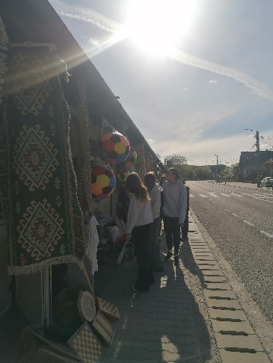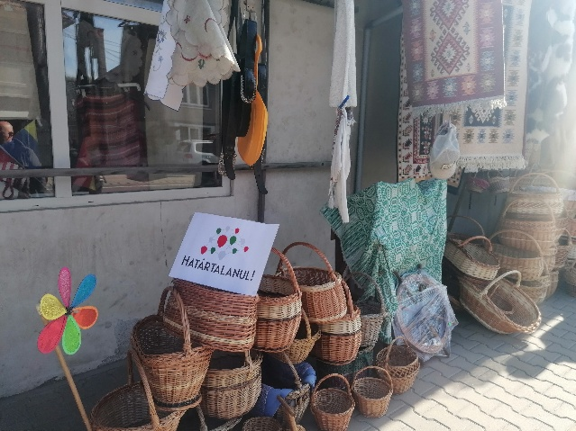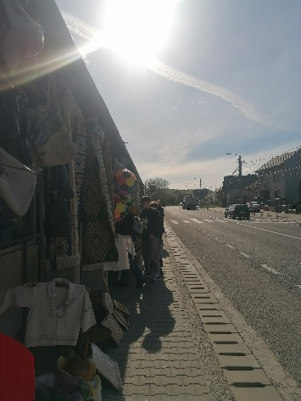
Körösfő - vásároltunk
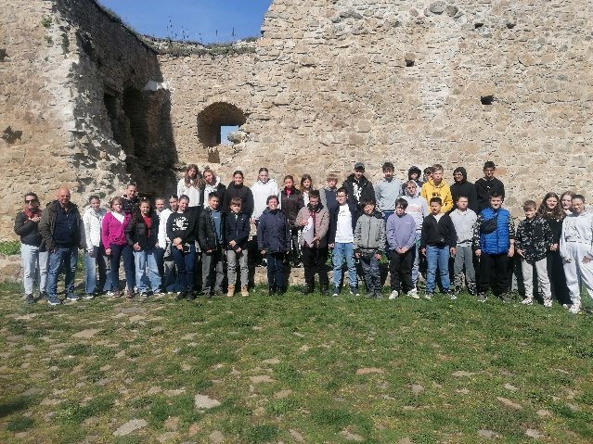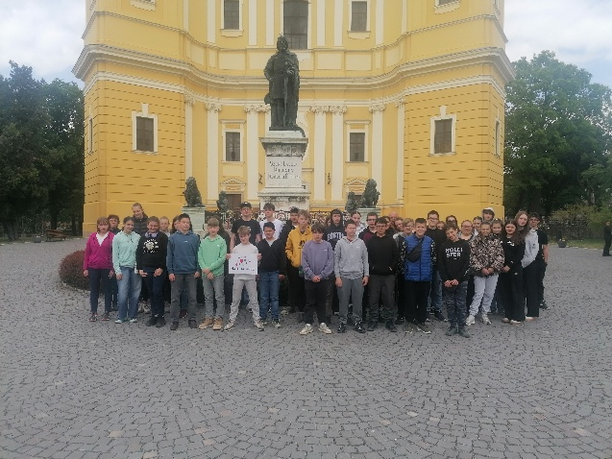
Sebesvár vára Nagyvárad

Határtalanul! értékelő órák: 2026. április 27., hétfő
Kedves Julcsi!
Igaz, hogy ma már iskolába kellett menni, de azért a múlt hét nem múlt el nyomtalanul, mivel ma értékelő órákon elevenítettük fel a tanulmányi kiránduláson szerzett élményeket, tapasztalatokat.
Térképen újra ,,végig jártuk” az utazás helyszíneit.
Képek segítségével ismételtük át mennyi érdekességet láttunk, milyen kedves emberekkel találkoztunk.
Mindenki megfogalmazta mi volt számára legérdekesebb, a legmaradandóbb élmény. Sokan az aradi testvériskola tanulóival és a torockói gyermekotthon lakóival történő találkozást emelték ki, mint nagyszerű és megható eseményt. Szép emlék marad Tordaszentlászlón vendéglátóink kedvessége, a finom ételek. Sokat tanultunk az itt élő magyar anyanyelvű emberektől, akik példát mutatnak a magyarság megőrzésében.
Minden tervezett programunkat meg tudtuk valósítani, nagyszerű élményekkel lettünk gazdagabbak. Megbeszéltük ki, mit tanult az utazás során, egy TOTÓ-t is megoldottunk, amely a meglátogatott helyszínekkel, történelmi személyekkel, eseményekkel volt kapcsolatos. Az összegyűjtött ismereteket, feladatlapokat Határtalanul! – füzetébe ragasztotta be mindenki.
Végül élménybeszámolót tartottunk a 6. évfolyam számára, bemutattuk a tanulmányi kirándulás érdekes eseményeit. Biztos vagyok benne, hogy alig várják a következő tanévet, hogy ők utazhassanak a Határtalanul! pályázat keretében.

Az értékelő órák képekben:
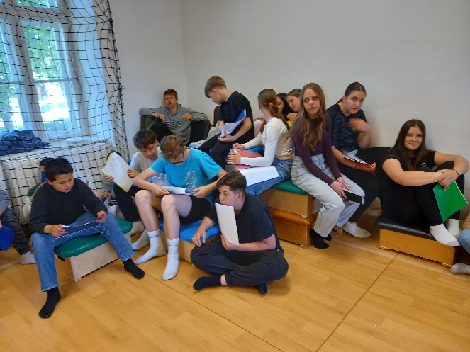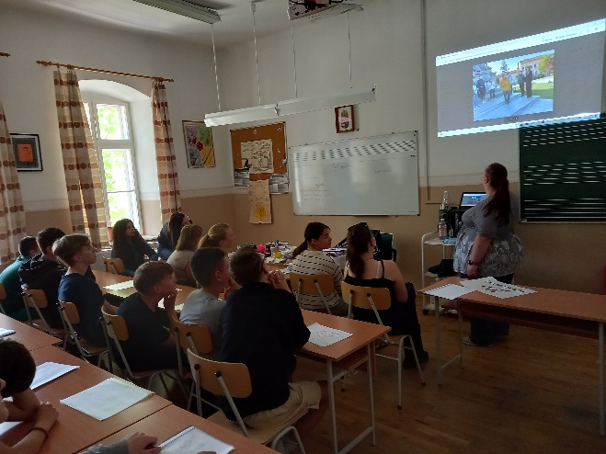
Nemzeti Összetartozás Napja
A Nemzeti Összetartozás Napja alkalmából egész napos iskolai programban vettünk részt, ahol megismertük az emléknap eredetét, fontosságát. Programunk témája a történelmi alapok mellett a környezetünk védelmében vállalt közös szerep kihangsúlyozására épült. Virtuális természetjáró túrán vettünk részt a Kárpát-medencében, megismertük annak természeti értékeit.
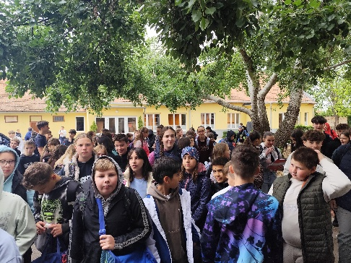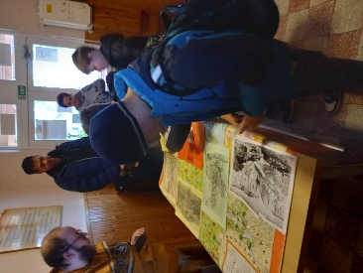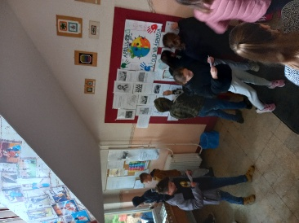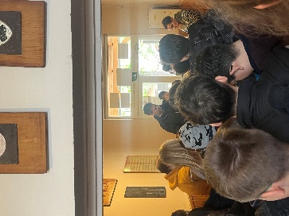

A projekt megvalósulásához fontos képek:
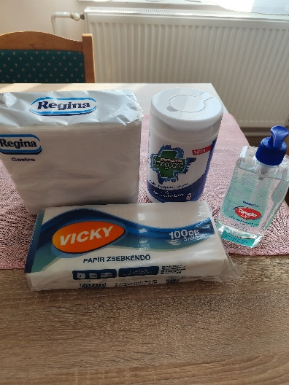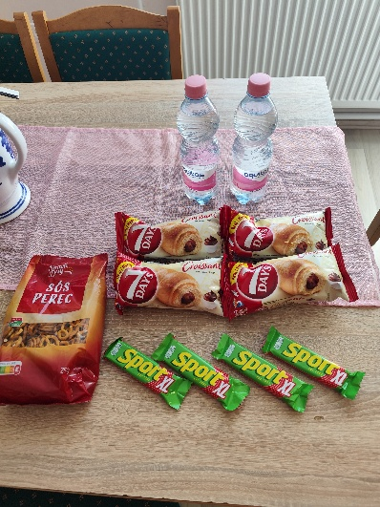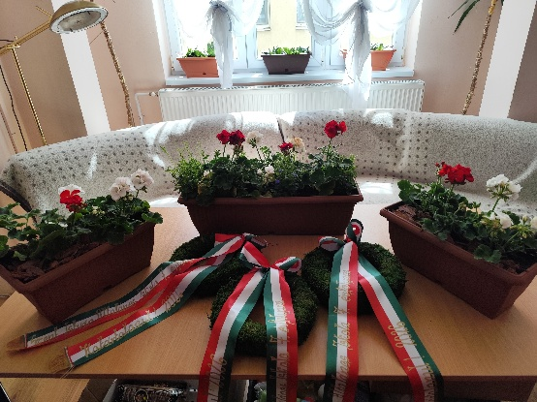
egészségügyi csomag élelmiszercsomag barátság-virágládák és a koszorúk
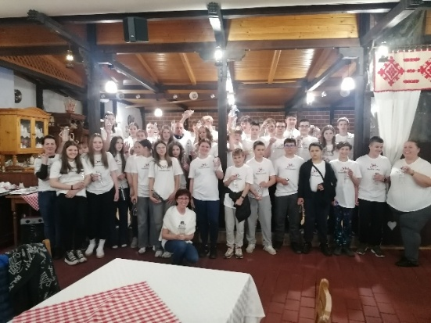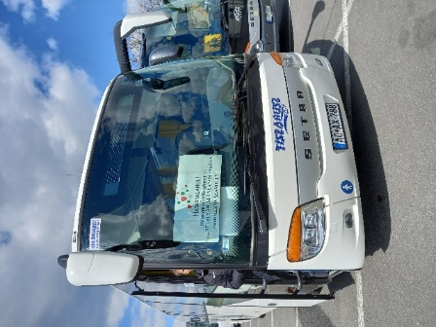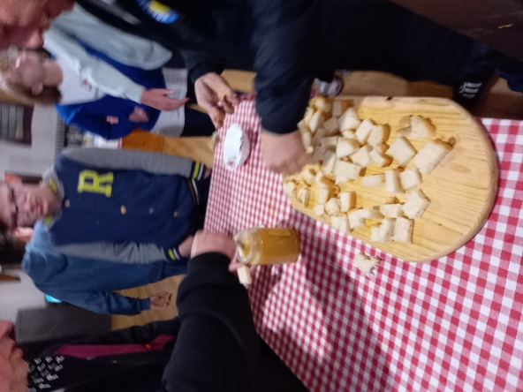
pólók és kulacsok a buszunk mézet kóstoltunk
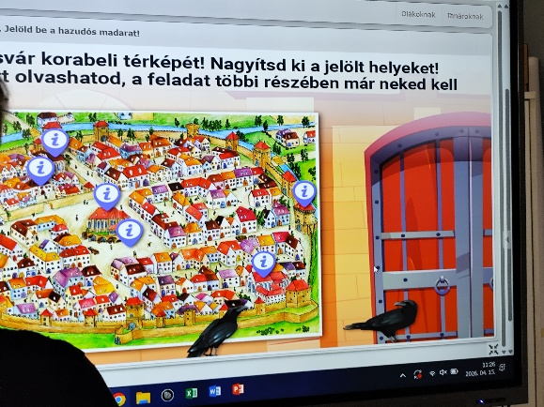
Határtalanul! Barangoló digitális tartalomtár használata az előkészítő órákon.

